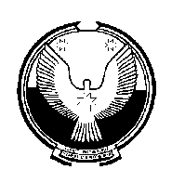

«ПАЛАГАЙ» МУНИЦИПАЛ КЫЛДЫТЭТЛЭН АДМИНИСТРАЦИЕЗ
АДМИНИСТРАЦИЯ МУНИЦИПАЛЬНОГО ОБРАЗОВАНИЯ «ПАЛАГАЙСКОЕ»

РАСПОРЯЖЕНИЕ

13 ноября 2015 г. № 22

д.Палагай
О переходящих остатках
на 01 января 2015 года

Руководствуясь Уставом муниципального образования «Палагайское», утвержденным решением Совета депутатов от 29 ноября 2005 года № 6,
1.Внести изменения в бюджетную роспись на 2015 год.
2. Увеличить бюджетные ассигнования за счет переходящих остатков в сумме 12271,44 (Двенадцать тысяч двести семьдесят один рубль 44 копеек), согласно приложения № 1).
3. Увеличить дефицит бюджета в сумме12271,44 (Двенадцать тысяч двести семьдесят один рубль 44 копеек).

Глава муниципального
образования «Палагайское»: З.Н.Невоструева

Приложение № 1

 |  |  |  | Расходы | руб.
Вед. | Прз | ЦС | ВР | Наименование | Сумма
759 | 0502 | 9906220 | 244 | Прочая закупка товаров, работ и услуг для государственных (муниципальных) нужд | 12271,44
 | Итого |  |  |  | 12271,44

